

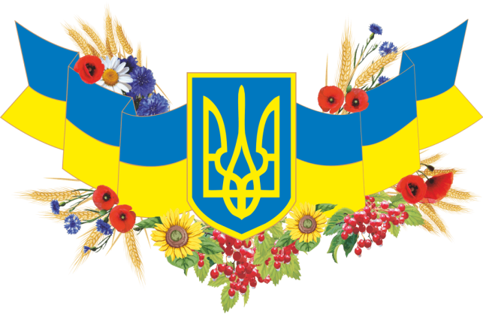

План роботи
національно-патріотичного
виховання
на 2025-2026 н.р.
у Маковичівському ліцеї

План заходів національно-патріотичного виховання
на 2025-2026 н.р.

№ | Заходи | Термін виконання | Відповідаючі | Відмітка про виконання
1 | Провести національно-патріотичні, інформаційно-просвітницькі заходи (тематичні виховні години, уроки патріотичного виховання, уроки пам’яті, уроки-реквієми, уроки мужності, круглі столи, патріотичні читання) в освітніх закладах з нагоди Дня пам’яті захисників України, із залученням ветеранів війни – учасників антитерористичної операції, учасників з відсічі та стримування збройної агресії Російської Федерації у Донецькій та Луганських областях, осіб, які чинили опір незаконній окупації та анексії Автономної Республіки Крим, на теми: «Пам’ять єднає», «Душу і тіло ми положимо за нашу свободу», «Героям слава – вписано в серцях», «Спіть спокійно, Герої: трагедія під Іловайськом», «Хто вмирає в боротьбі – в серцях живе повіки», «Пам’ятаємо загиблих, шануємо живих…», «За волю, правду і майбуття». | протягом 2025-2026 н.р. | Заступник директора з виховної роботи, педагоги-організатори, класні керівники, вчитель Захисту України
2 | Організувати перегляд та обговорення документальних фільмів, відеохронік, презентаційних матеріалів, присвячених боротьбі українського народу за незалежність, суверенітет і територіальну цілісність України. | протягом 2025-2026 н.р. | Заступник директора з виховної роботи, педагоги-організатори, класні керівники, вчитель Захисту України
3 | Забезпечити впорядкування пам’ятників, пам’ятних знаків, меморіальних дошок, місць поховань захисників України, які загинули в боротьбі за незалежність, суверенітет і територіальну цілісність України, покладання квітів. | протягом 2025-2026 н.р. | Заступник директора з виховної роботи, педагоги-організатори, класні керівники, вчитель ЗУ
4 | Організувати проведення у бібліотеці школи виставок художніх творів, творів мистецтва, історичних документів, експозицій з архівних фото- і художніх матеріалів, присвячених пам’яті воїнів, які брали участь у захисті України в роки Другої світової війни та під час проведення антитерористичної операції на сході України, за темами: «Уклін живим, загиблим – слава», «Герої не вмирають», «Земляки – герої України» | протягом 2025-2026 н.р. | Бібліотекарі
5 | Організувати зустрічі учнівських та педагогічних колективів з членами сімей загиблих захисників України, їхніми побратимами. | протягом 2025-2026 н.р. | Заступник директора з виховної роботи, педагоги-організатори
6 | Провести змагання з військово-прикладних видів спорту в пам’ять про загиблих воїнів-захисників «Шаную воїнів, біжу за героїв України». | протягом 2025-2026 н.р. | Педагогічний, учнівський та батьківський колективи, вчитель Захисту України, вчитель фізичної культури
7 | Провести велопробіг здобувачів освіти з нагоди Дня вшанування пам’яті захисників України «Вшануємо пам’ять захисників України». | Постійно | Педагогічний, учнівський та батьківський колективи, вчитель Захисту України, вчитель фізичної культури
8 | Забезпечити широке висвітлення в засобах масової інформації заходів,присвячених героїзму воїнів, 1до Дня пам яті та примирення. | Постійно | Заступник директора з виховної роботи, педагоги-організатори, класні керівники
9 | Залучати учнівську молодь до участі у Всеукраїнських молодіжних та дитячих акціях: «Напиши листа захиснику України», в акціях: «Милосердя», «Хвиля доброти», «Ветеранське подвір’я», «Доброго ранку, ветеране». | Протягом 2025-2026 н.р. | Заступник директора з виховної роботи, педагоги-організатори, класні керівники , вчитель Захисту України
Знаменні дати:
- 1 жовтня – День захисника та захисниць України
- 21 листопада – День гідності та свободи
- Четверта субота листопада – День пам’яті жертв голодоморів
- 6 грудня – День Збройних сил України
- 22 січня – День Соборності України
- 29 січня – День пам’яті героїв Крут
- 15 лютого - День вшанування учасників бойових дій на території інших держав
- 20 лютого – День пам’яті Небесної сотні
- 8 травня – День пам’яті та примирення

